ARIMA Prophet 성능비교

# Prophet모델이란

* Prophet은 페이스북에서 개발한 시계열 예측 모델로 시간 기반 데이터를 처리하는데 좋은 성능을 가짐  
  예측의 정확성, 안정성, 사용편의성을 중시하며 데이터의 계절성, 트렌드를 가지고 모델링을 할 수 있음
* 장점 : 자동화된 트렌드와 계절성 모델링, 휴일효과 반영, 확장성
* 단점 : 복잡한 시계열에는 제한적일 수 있음, 초기 값과 설정에 민감  
   정확한 예측을 위해서는 파라미터 조정이 필요

# ARIMA와의 성능비교

* 성능비교에는 ARIMA모델을 테스트 할 때 사용했던 데이터를 사용하였으며 ARIMA모델과 동일하게   
  주기성, 트렌드와 같은 정보를 입력하여 파라미터를 조정하였음
* 온도데이터의 정상구간, 상승구간, 하락구간을 테스트하였음

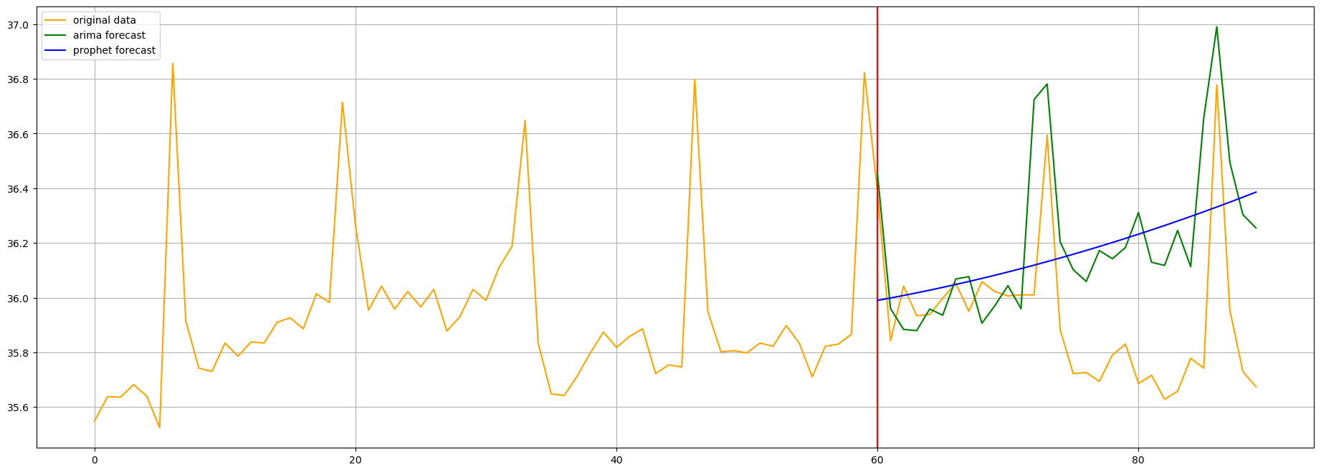

정상구간패턴

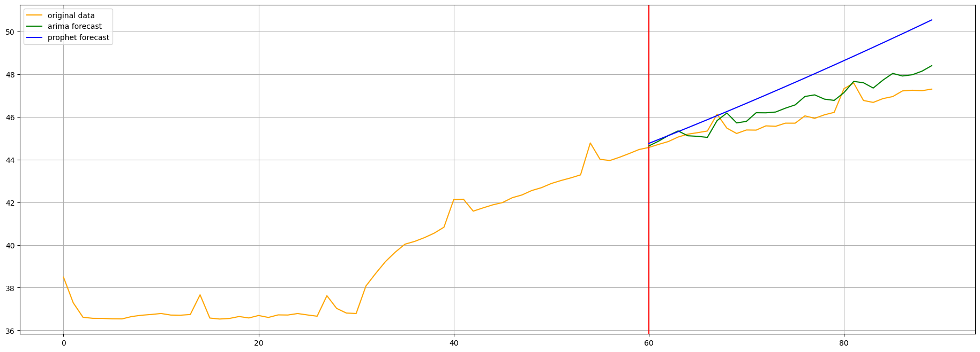

상승패턴

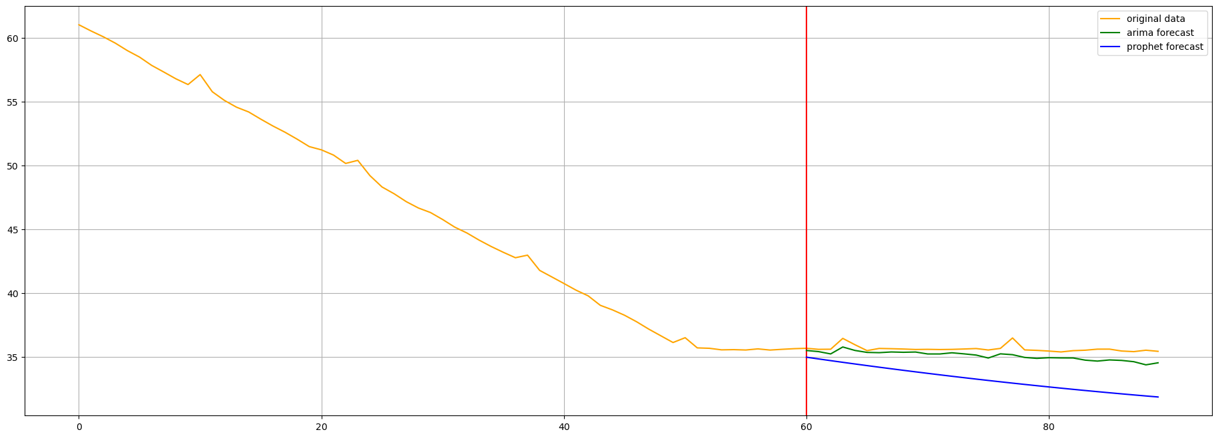

하락패턴

# ARIMA와의 성능비교 결과

* Prophet도 ARIMA와 동일한 추세로 예측은 하지만 ARIMA모델의 P(자기회귀)와 같은 파라미터가 없어  
  미래에 대한 “패턴”은 예측하지 못하는 결과를 확인 할 수 있음
* model.add_seasonality(name='12min_cycle', period=12, fourier_order=6)  
  를 사용하여 주기성을 12분마다 설정하였으나 패턴예측에는 반영이 되지 않는 것 같음
* 다른 파라미터들도 수정해봤지만 현재 결과와 큰 차이점은 없어 기존의 모델인 ARIMA모델을 사용하여  
  전반적인 추세와 패턴들을 예측하는 것이 효과적이라고 생각함
* Prophet의 다양한 파라미터를 수정해보며 계속해서 결과를 확인해 볼 예정